Pintér Mátyás IX. A Gyermekvasút Márton Áron térig való meghosszabbítása, Márton Áron téri végállomás

Én a Gyermekvasút meghosszabbításának alternatívájaként Farkasrét felé tervezném tovább a vonalat, a Márton Áron téren egy intermodális közlekedési csomópontot hoznék létre. Mivel légvonalban ez a táv eléggé meredek (huzamosan több mint 4,5%), így a szintvonalakat ritkán és tompaszögben metszve halad a 246 méter magasan levő végállomásra.
Előszőr a vonat egy második vágányon indul vissza Normafa mh. felé, ahol az Ordas út után kb. 25 méterrel egy nagyobb sugarú ívben visszafordul Farkas-völgy felé. Itt a szintvonalakkal szinte párhuzamosan haladva érkezik el az első megállóhelyre a Széchenyihegy, alsó mh-ra. Ezután Farkasvölgy megállóhoz, ami a kápolna felett helyezkedik el a turistaúttal párhuzamosan, majd tovább halad a Mindszenti József bíboros térre, ahol a buszfordulót megkerülve áll meg. Itt a Hóvirág út temető felöli oldalán halad a Márton Áron tér felé. Az említett megállók az erős emelkedő miatt feltételes megállók.

A Márton Áron téri végállomás egy kényelmes és könnyen megközelíthető végállomás lenne, hiszen Újbuda felől számos buszjárat érkezik ide, ráadásul az 59-es villamos család is itt végállomásozik. utasbarát szempontból releváns a teret rendezni és akadály mentesíteni.
Az állomás kétszer két vágányból álló állomás lenne egy középperonnal. Vonatot csak a peronhoz közelebbi vágányra lehet fogadtatni, a másik vágányon körüljárattatni lehet. Utasvédelmi szempontból ez az eljárás különösen indokolt. Az állomás végig egyenesen húzódó vágánya áthalad az Érdi úton és becsatlakozik az 59-es villamos hurokvágányára. Itt külön nyomtávolság átrakó berendezés van létesítve. Az Érdi úti átjárót a ritka alkalmazása miatt nem fedezi semmilyen fénysorompó és csapórúd. Itt vonatközlekedés esetén a közút felé nappal fehér szegélyes piros kör alakú tárcsát, sötétben piros fényt adó lámpát kell kitartani.
A biztosító berendezés egy normális egy rendelkező készülékből és egy váltókezelő készülékből álló Siemens Halske típusú biztosító berendezés lenne. A páratlan számú váltókat központból vonóvezetékkel lehet állítani, a páros számú váltókat helyszínen ellensúllyal. A páratlan számú váltók rendelkeznek kampózárral és mind a két állásban reteszelhetőek. A bejárati jelző és az előjelző biztosított háromfogalmú alak jelző, a kijárati jelző a szabadlátás korlátozottsága miatt biztosított, alak csoport kijáratijelző, ami szintén a szabadlátás korlátozottsága miatt a menetirány szerinti bal oldalon kap helyet.

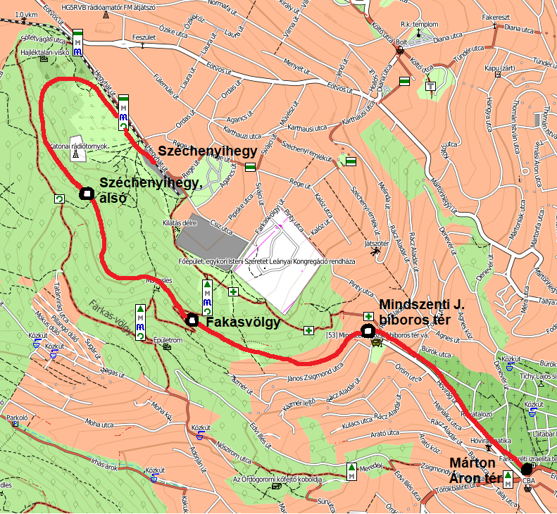
Budapest, 2019. 05. 24. Pintér Mátyás

